ARPC 數學素養教學示例~從操作與任務出發
素養導向試題的目的是為了引導素養導向教學，重視學生的分析、思考歷程，養成學生言之有據、據理說明的能力。然而，透過有效操作與任務的情境安排，不僅能激發學生的學習興趣，更能在反思探索與回饋的過程中，連結舊經驗主動建構知識。
依據十二年國教數學領域綱要之教學實施要點表示，教師教學應以學生為主體，以其數學能力發展為考量，鼓勵學生提出多元解法並和他人溝通解題想法。數學學習節奏的疏熟快慢，因人而異，教師應避免將全班學生當做均值的整體，並應透過差異化的教學與評量，分析學生的學習準備度，做適當的診斷、導引與協助。因此，鼓勵學生說明其理由與想法，肯定其正確的巧思，或用關鍵的例子，釐清其錯誤，才能在課堂中展開互相聆聽的學習氛圍。
本單元教學將以四年級等值分數為題材，透過操作分數條教具讓數學具象化，並應用 ARPC 高階思考歷程進行探究教學，引導學童主動探尋問題，並累積解決問題的經驗，過程中也充分提供操作、發表、討論與反思的機會，以落實新課綱的數學素養教學理念。

壹、ARPC 高階思考養成歷程
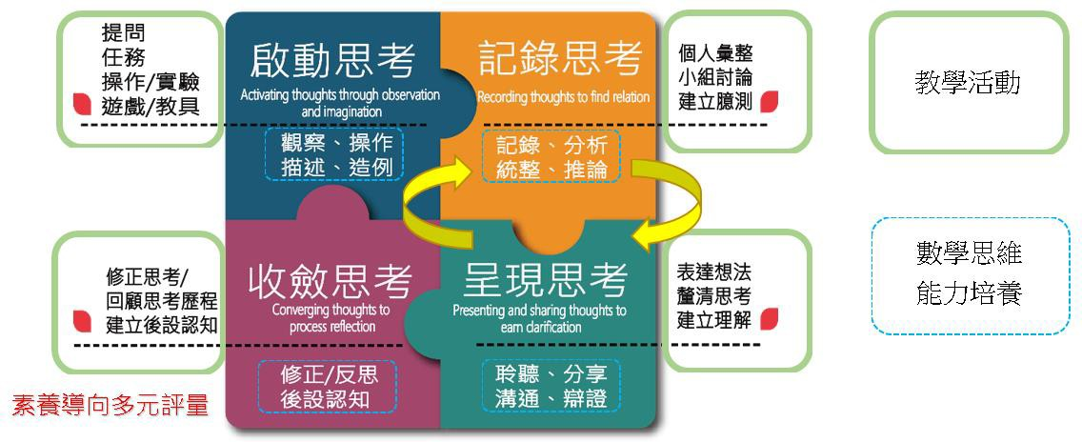
學習如何思考是現今教育的重要目標，學生學會思考才能創新、反思與解決問題。但如何在課堂上進行有效的思考教學？首先，教師要能創造機會，引發學生的思考，啟動學生的思考。針對教師提供的思考問題或任務，學生想到了什麼、理解了什麼、進行了什麼分析或推論，教師是不容易知道的，因此，要讓學生練習將思考歷程記錄下來。接著，要提供學生呈現思考的機會，讓學生表達自己的想法，藉由溝通、分享、或辯證的歷程，讓學生理解自己思考是否完備、是否有不足之 處，進而自行或藉由老師的引導建立正確的理解。最後，再由老師帶領學生進行反思以收斂思考， 培養後設認知的能力，建立完整的思考歷程。上述培養思考的教學歷程稱為「ARPC 高階思考養成歷程」，如圖一所示。ARPC 主要包括四個階段，依序為啟動思考、記錄思考、呈現思考、收斂思考。

如何落實 ARPC 四個思考階段，以下進行簡要說明：

一、啟動思考：
教師可挑選適當的生活情境進行提問、指派操作任務，或透過學具、教具和數學遊戲，讓學生從參與的過程中，自然而然的啟動思考。教師可以鼓勵學生描述看到的事實或現象、試著觀察規律、進行操作教具體驗、或創造可供探究的例子。

二、記錄思考：
此階段教師請學生針對「啟動思考」之活動進行個人資料分析、想法彙整，再透過小組討論， 提出合理之猜想或臆測。過程中，學生必須記錄下觀察的重點、分析與統整記錄的內容，做為推論或臆測的依據。教師的任務是讓學生覺得自己不是在為我們找出標準答案，他們是自己在研究各種方法，提出概念和想法。

三、呈現思考：
教師引導學生表達想法。從問答的過程中，引導串接學生不連貫或跳躍的思考，並針對學生不合理的推論進行釐清，協助學生建立完整且合乎邏輯的思考。討論的過程中，教師針對每位學生的想法都要給予肯定，即使學生在表達上有不足或瑕疵，也要給予肯定，因為他們的錯誤經驗，協助大家建立正確的理解。此外，也可進行小組間的溝通與分享，並透過辯證確認自己或小組的想法是合理且可以被驗證，教師則是在旁引導。

四、收斂思考：
最後在收斂思考階段，請學生回想經過此課程後，所獲得的收穫或省思，可透過下列提問引導學生反思：
我們今天討論了什麼概念？ 你對哪一部份還有疑問？
你或同學所犯的錯誤或誤解，你從這個錯誤學到了什麼？
你或你的小組是怎麼思考今天的問題？你的思考方式獲得結果了嗎? 你從你的思考方式學到什麼？
班上其他人思考方式和你的方式類似？還是有所不同？
今天的課堂上有什麼重大的爭論？你從這個爭論學到了什麼？
你在這個單元有哪些強項或弱點？你計畫怎麼改進自己不足之處？ 利用上述這些提問，建立學生的後設認知能力。
最後，如果可能，將所學引入生活情境問題，讓學生知道學習數學是有用的，是能解決生活問題， 能以簡馭繁。

貳、教學方案設計
教學主題 | 等值分數 |  | 教學對象 | 國小四年級
對應單元 | 分數 |  | 設計者 | 林裕峯、陳瑋欣
節數 | 共 3 節 |  | 修審專家 | 吳正新研究員
核心素養 | 數-E-C1具備從證據討論事情，以及和他人有條理溝通的態度。  數-E-C2樂於與他人合作解決問題並尊重不同的問題解決想法。
學習重點 | 學習  表現 | - n-II-6 理解同分母分數的加、減、整數倍的意義、計算與應用。認識等值分數的意義，並應用於認識簡單異分母分數之比 較與加減的意義。
學習重點 | 學習  內容 | - N-4-6 等值分數：由操作活動中理解等值分數的意義。簡單異分母分數的比較、加、減的意義。簡單分數與小數的互換。
先備經驗 | - 認識真分數、假分數、帶分數。  - 熟練假分數和帶分數互換及加減計算。
設計理念 | 分數概念包含許多子概念，如：等分概念、單位量概念… 等，而這些子概念又牽涉「連續量」與「離散量」的不同情境。學童在學習分數時，雖然花了很長的時間來學習，學習效果卻不好。  根據兒童認知發展，國小學童正值具體運思期，須透過實際操作活動來察覺、形成數學概念。若能將分數概念以多元表徵方式呈現給學童，可協助學童進行概念的理解，因此幫助學童建立教具操作活動與數學概念間的連結，將可協助學童由實體情境邁向抽象思考。  本課程設計採用ARPC高階思考養成歷程脈絡(啟動思考、記錄思考、呈現思考、收斂思考)帶領孩子探究實作與溝通反思，在教學上運用任務造例、觀察提問、討論與分享加以啟導，提供每位學生有感的學習活動。對於學習緩慢的學生也能依照自己的速度學習(遊戲的第二階段：同質性分組)。而學習超前的學生，將給予加深、加廣的情境與問題，激發學生的學習動機。  分數是抽象的數學概念，因此需要透過具體的圖像讓學生了解量的變化。第三節遊戲設計是延伸三年級的分數分與合之活動，進行異分母的大小比較及加減運算，期望透過觀察分數圖卡及遊戲方式，讓學生理解與熟悉當比較異分母分數的大小或進行加減計算時，為何要通分成同分母的理由。
學習目標 | - 透過ARPC高階思考歷程探究活動，發現等值分數的性質。  - 覺察分母、分子同乘以一個整數，能找出等值分數。  - 覺察等值分數中，分母除以分子的答案皆相同。(比值相同)
教學資源 | 教學簡報、記錄單、課後評量素養題、觸控電視、無線投影軟體
學習活動設計
ARPC歷程 | 學習活動流程 |  |  |  | 時間 | 數學思維能力與評量重點
啟動思考Activate  啟動思考Activate  記錄思考Record  呈現思考Present  啟動思考Activate  記錄思考Record  呈現思考Present  呈現思考Present  啟動思考Activate  記錄思考Record  呈現思考Present  呈現思考Present  收斂思考Converge  啟動思考Activate  記錄思考Record  呈現思考Present  收斂思考Converge | 壹、準備活動  - 複習舊經驗  請學生回想並說明$\frac{1}{2}、\frac{1}{3}$代表的意義？  - 數感培養  - 全體學生說讀分數數詞序列。  - 從這一盒分數條中，你發現了什麼？  貳、發展活動  - 任務一  - 觀察造例：  請你找出和1一樣長的分數條。  - 小組彙整：  請各組用分數表徵記錄排出來的結果。  (學生可能發現1個$\frac{1}{2}$加2個$\frac{1}{4}$也和1一樣長，給予肯  定但暫不討論，只討論找出同分母的部分)  - 小組討論、建立臆測：  請問你們從記錄中發現了什麼？  (提示：1和2個$\frac{1}{2}$的關係是什麼？)  - 組內分享、建立理解：  請組內成員依序解釋自己的想法，最後將結果記  錄於記錄單上。  - 小組發表、表達想法：  教師拍下學生討論記錄，投影至電視並請各小組  成員代表分享並提出回饋意見。  - 任務二  - 觀察造例：  請你找(排)出和$\frac{1}{2}$一樣長的分數條。  - 小組彙整：  請各組用數字或分數表徵記錄排出來的結果。  - 小組討論、建立臆測：  請問你們從記錄中發現了什麼？  (提示：$\frac{1}{2}$和2個$\frac{1}{4}的關係$是什麼？2個$\frac{1}{2}是多少？$  2個$\frac{1}{4}是多少$？)  - 組內分享、建立理解：  請組內成員依序解釋自己的想法，最後將結果記  錄於記錄單上。  - 小組發表、表達想法：  教師拍下學生討論記錄，投影至電視並請各小組  成員代表分享並提出回饋意見。  - 釐清思考  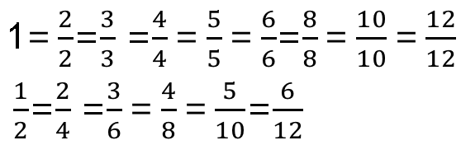  - 請觀察上述兩個造例記錄與等值分數的猜想中，有無共通性原則，可以做為檢查等值分數的方法？  - 請各組學生討論後發表想法。  - 任務三  - 觀察造例：  請你找(排)出和$\frac{1}{3}$一樣長的分數條。  - 小組彙整：  請各組用數字或分數表徵記錄排出來的結果。  - 驗證關係、確認猜想：  請學生用檢驗等值分數的共通性原則(合理猜想)  來確認記錄正確性。  - 釐清思考、建立理解：  - 檢視造例紀錄，再確認全班共通性猜想是合理正確的。  - 請各組依據全班共通性猜想的內容，再舉出2個例子，證明猜想是正確的。  參、綜合活動  - 回顧思考歷程  - 我們今天從操作分數條中學到什麼數學概念？  - 你是怎麼發現等值分數的關係？  - 你的思考獲得結果或澄清了嗎？(原本怎麼想，後來透過什麼方式，澄清思考)  - 建立後設認知  - 將你在這堂課的發現寫入數學寫作本中。  - 隨堂總結評量  - 課後評量─數學素養評量題  --------------------第一、二節結束----------------  壹、準備活動  回顧三年級進行的分與合活動  一、我們要如何比較同分母分數的大小?  二、我們要如何計算同分母分數的加法或減法?  三、如果今天我們是進行異分母的加減怎麼辦?  四、如果今天我們進行的是異分母的比大小，可以怎  麼解決?  貳、發展活動  - 教師說明遊戲規則：  - 玩家2人一組  - 分數A卡一副、任務卡一副，小白板一張。  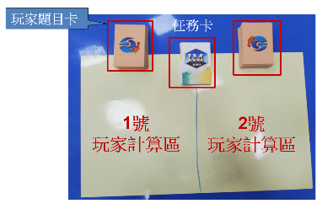  白板筆每生一支。  - 先翻中間任務卡(加減卡或比大小卡)、雙方玩家在同時翻開旁邊分數卡(題目卡)。  - 兩位玩家分別在自己的計算區域算出正確答案，先算出正確答案的可獲取對方的題目卡。  - 如同時計算出正確答案，則只取走自己的題目卡。  - 雙方計算錯誤則放入棄牌區。張，玩家必須將答案卡丟出並按鈴，才算成功將牌送出。未成功者，必須將丟出的答案卡收回。  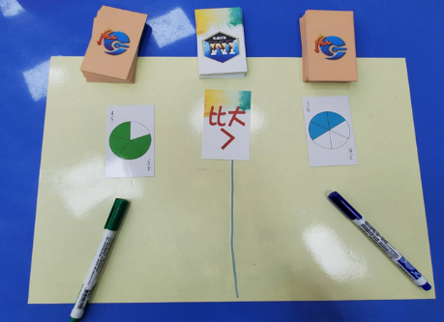  - 贏家：任務卡結束，玩家手中牌數最多的為最後贏家。  - 分數分與合遊戲操作  - 第一回合遊戲開始。  - 第一回合結束時，請小組發表勝利法則：  - 提問一：在異分數比大小應注意什麼?  - 提問二：在異分數分與合應注意什麼?  - 進行第二回合遊戲：教師可依照學生程度，進行小組人員微調(同質性分組)。  - 第二次遊戲結束：調查分組冠軍，並  - 給予獎勵加分。  參、綜合活動  - 統整學生在遊戲中運用到的分數概念並彙整出勝利法則。  - 鼓勵學生可利用課餘時間進行分數分與合遊戲活動。 |  |  |  | 3分  5分  2分  2分  5分  2分  8分  2分  2分  5分  2分  8分  5分  2分  2分  2分  3分  10分  10分  5分  10分  10分  2分  8分  5分 | 描述想法  能用數學語言說出分數的定義(平分)  觀察與描述  能明確描述自己的觀察發現  操作與造例  能找出等長的分數條  記錄與統整  能用分數記錄  描述與理解  能明確說出自己的發現  聆聽與分享  能清楚描述  想法  溝通與辯證  聽取分享，提出自己的看法  操作與造例  能找出等長的分數條  記錄與統整  能用分數記錄  描述與理解  能明確說出自己的發現  聆聽與分享  能清楚描述  想法  溝通與辯證  聽取分享，提出自己的看法  聆聽與分享  能清楚描述  想法  溝通與辯證  聽取分享，提出自己的看法  操作與造例  能找出等長的分數條  記錄與統整  能用分數記錄  聆聽與分享  能明確說出自己的發現  溝通與辯證  能理解檢驗與找出等值分數的方法  反思與建立後設認知  能明確說出這堂課的收穫並學習遷移驗證所學  描述理解  能明確說出上堂課的收穫並說出自己的想法  分析與統整  能理解遊戲規則，並從中整理自己的勝利法則  聆聽與分享  能清楚描述  想法  反思與建立後設認知  能明確說出透過遊戲運用已知驗證所學
  學生猜想：
  - 有51條分數條。
  - 2條$\frac{1}{2}$會和1條1一樣長。
  - 2條$\frac{1}{4}$會和1條$\frac{1}{2}$一樣長。
  - 切得越多分，分母的數字就會越大。
  - 少了$\frac{1}{7}、\frac{1}{9}、\frac{1}{11}$
  學生猜想：(教師協助彙整)
  - 分子和分母一樣時，就會和1相等。
  - 分子加1、分母也加1，就會等值。(迷思)
  - 分子和分母同乘以一個數，一樣會相等。
  學生猜想：(教師協助彙整)
  - 分母除以分子的答案都會一樣。(比值相同)
  - 分子加1、分母加2，就會等值。(迷思)
  - 分子和分母同乘以一個數，一樣會相等。
  - $\frac{1}{2}$的分母乘以$\frac{2}{4}$的分子，會等於$\frac{2}{4}$的分母。
  學生預期回答：
  - 利用上節課找出等值分數的方法，先將分母變成一樣，再做比較。
  - 可以看圖形表徵判斷大小。

參、教學反思與建議
本次教學採用ARPC高階思考歷程脈絡進行探究式教學，由於學生之前並未參與過其他探究式課程，因此在鋪陳任務時，發現學生必須多花點時間引導才能夠歸納出操作任務中的發現及猜想。再者，學生因無法明確使用數學語言描述猜想，雖已提供學生記錄單進行猜想記錄，但仍需逐步引導請學生重述，因此整個教學時間就延誤了許多。
教學活動中，以操作任務、提問、討論與分享貫穿整個教學活動，並依照啟動思考、記錄思考、呈現思考、收斂思考ARPC四個教學步驟引導學生學習，透過記錄單可以看見孩子有不同的發現，但礙於時間的關係，無法讓每位學生都發表或討論，課後再請導師協助檢閱記錄單並給予學生回饋。
有關素養評量命題實作部分，在施測並批閱後，初步統計答對率資料如下，第一子題：100%、第二子題：90%、第三子題：85%。有此數據可得知，學生透過ARPC探究式教學能將具體操作的發現達成學習遷移；另外，在1/2的造例的過程中，有少數學生提出使用不同分數表徵來組成和1/2等值的方式，課程中我們僅有肯定學生的發現，並未進一步做討論，但學生經由同儕分享得知此組成方式，加上第三節分數分與合的教學活動，透過圖形表徵引導學生發現簡單異分母的比較與加減，都有助於提高第三子題的答對率。
整體而言，運用ARPC高階思考歷程進行探究式教學，能有助於學生對於抽象的分數表徵及等值分數的認識。在課程設計上，需要在規劃半節課的時間，進行先備經驗的複習，對於進入新課程單元會更加順利，也減少澄清迷思的時間。在班級經營上，師生互動需再多培養一些默契，更要鼓勵學生勇於表達與分享，將能改善教學時間不足的狀況；在教學策略上，教學者在用語上可能要再調整，才能讓學生能更聚焦教師的提問與理解。在學習反思上，每位學生對於課堂中的感想皆有所不同，透過收斂思考的提問設計，例如：今天學到了什麼概念？自己的猜想與同儕有何不同？自己的想法有被澄清嗎？是透過什麼方式來澄清自己的想法？…讓整堂課完整度更高，讓學習數學更有感。

肆、素養導向評量設計：詳如附件

條紙板
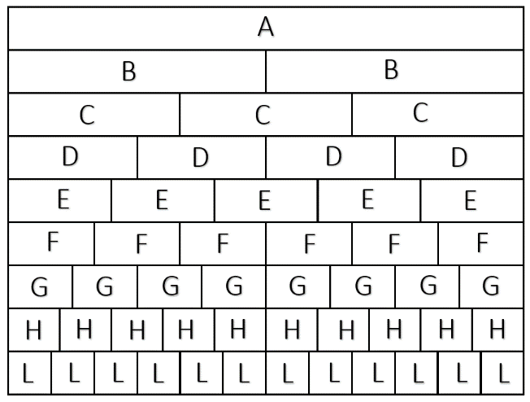
左圖由相同寛度的紙板所組成，由上層往下層的紙板依序為A、B、C、D、E、F、G、H、L，其中相同字母紙板的面積都相同。

問題1：長條紙板
如果1塊A代表1、1塊B代表$\frac{1}{2}$，請問1塊L代表多少？
  - 1 ② $\frac{1}{4}$ ③ $\frac{1}{8}$ ④ $\frac{1}{12}$

問題2：長條紙板
小李、小明、小王和小陳正在排列這些色塊。
請選出下列錯誤的敘述？
- 小李說：「使用1塊D和3塊L，就能拼出和1塊B一樣大。」
- 小明說：「使用1塊C、1塊F和6塊L，就能拼出和1塊A一樣大。」
- 小王說：「使用1塊F、2塊G和2塊L，就能拼出和2塊C一樣大。」
- 小陳說：「使用2塊G和1塊L，就能拼出和1塊C一樣大。」

問題3：長條紙板
如何使用4種不同字母紙板(不限數量)拼出和A一樣大，寫下你的做法。

